БОЛЬШОЙ АЗИАТСКИЙ КАЛЕЙДОСКОП:
МАЛАЙЗИЯ-ИНДОНЕЗИЯ-СИНГАПУР
13 дней/12 ночей
Маршрут:
Куала Лумпур 3 ночи (Малакка, Путраджая) - о. Ява (2 ночи) – Сингапур (2 ночи)– Лангкави (4 ночи) – Пенанг (1 ночь)
Программа | SNGL – одноместное размещение | ½ DBL, человек в двухместном номере | 1/3 TRPL, человек в трехместном номере
Групповая | 3990 USD | 2850 USD | 2790 USD
Индивидуальная | 5550 USD | 4030 USD | 3950 USD

ДАТЫ ГАРАНТИРОВАННЫХ ГРУППОВЫХ ЗАЕЗДОВ
13.06.25-25.06.25
22.09.25-04.10.25
24.11.25-06.12.25

*** Индивидуальная программа возможна в любые даты с мая по декабрь 2025 года!
В СТОИМОСТЬ ТУРА ВХОДИТ:
- Проживание в отелях по программе или равносильных;
- Все экскурсии по программе с русскоговорящим гидом;
- Трансферы по программе c англоговорящим водителем;
- Все входные билеты;
- Питание по программе;
- Авиаперелеты по маршруту Куала Лумпур – Джогъякарта – Сингапур – Лангкави – Пенанг (экономический класс с лимитом багажа 20кг).

ОТЕЛИ ДЛЯ РАЗМЕЩЕНИЯ В ТУРЕ или равнозвездные:
Куала Лумпур 3 ночи: Сapri by Fraser 4*, Executive Studio room;
Джогъякарта 2 ночи: Jambuluwuk Malioboro 4*, Deluxe room;
Сингапур 2 ночи: Robertson House 4*, Deluxe room;
Лангкави 4 ночи: Berjaya Langkawi Resort 4*, SGL и DBL Rainforest Chalet,
DBL+ Ex. Bed Premier Sea View Chalet.
*Доплата за Premier Sea view (вид на море) 250 USD за номер за ночь.
**Доплата за ужин от 25 USD с человека в день,
***Доплата за полный пансион от 40 USD с человека в день.

Пенанг 1 ночь: Jen Hotel Penang 4*, SGL, DBL - Deluxe room, TRPL –
Family room

В СТОИМОСТЬ ТУРА НЕ ВХОДИТ:

- Международные перелеты;
- Медицинская страховка;
- Личные расходы, чаевые;
- Туристические налоги;
- Перелет Пенанг - Куала Лумпур/ Кота Кинобалу (Борнео)

*Возможна помощь в поиске подселения.

ПРОГРАММА ТУРА

01 ДЕНЬ. КУАЛА ЛУМПУР. (Без питания)
Прибытие в аэропорт Куала Лумпура. В зале прилета, после получения багажа встреча с англоговорящим водителем с именной табличкой. Трансфер в отель Сapri by Fraser 4*. Размещение в отеле. Свободное время.
*Трансфер осуществляется под любой рейс. Для трансферов в период с 22.00 до 07.30 взимается доплата в размере 25 USD.
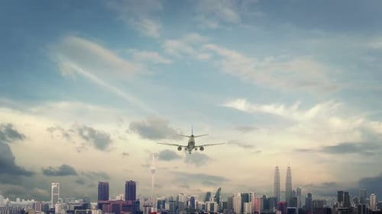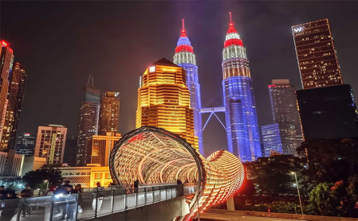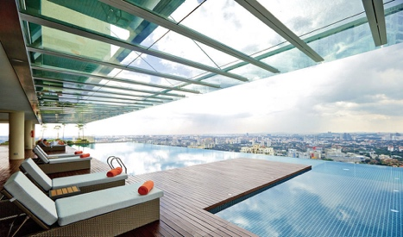

02 ДЕНЬ. КУАЛА ЛУМПУР– МАЛАККА И ПУТРАДЖАЯ. (Завтрак и Обед)
Завтрак в отеле.
В 09:00 утра встреча с русскоговорящим гидом в лобби отеля и выезд на экскурсию (примерно 1,5-2 часа в пути). Замечательный город, который мы включили в экскурсионную программу – это первая столица Малайзии – Малакка, ее исторический центр. В первой столице есть что посмотреть! Здесь сохранилось наследие португальцев: Форт, площадь с церковью из красного кирпича, которую построили голландцы, декоративные мельницы, набережная. Есть и английское наследие. Все это органично смешивается с китайскими улочками, на которых можно найти антикварные магазины с редкими вещами. Стоит совершить прогулку по реке днем или вечером, когда зажигаются огни и город становится по-настоящему романтичным. Музеев в Малакке больше, чем во всей Малайзии! Этнический музей, военный, музей искусства и многие другие. Большая их часть находится на площади, поэтому можно побывать в нескольких. В Малакке советуем прокатиться на рикше: они украшены цветами, игрушками, гирляндами, огнями. Каждый водитель старается сделать свою рикшу неповторимой. Все это перенесет Вас во времена колониальных завоеваний Малайзии.
Остановки: руины форта Афамоса, церковь св. Павла, красная площадь, круиз на речном трамвайчике по реке Малакка или прогулка на рикше по историческому центру, Музей Баба Нюня, обед в перанаканском ресторане, китайский квартал и улица Гармонии.
*Пожалуйста, примите к сведению, что в зависимости от колебания уровня воды, прогулка по реке Мелака может быть заменена на прогулку по центру Мелаки на рикшах.
**Пожалуйста, примите к сведению, что в связи с частыми изменениями в рабочем графике, Музей Баба Нюня может быть заменен на другой.
По дороге в отель в Куала Лумпуре мы заедем в город Путраджая – административную столицу Малайзии, расположенную в 25 км от Куала Лумпура (примерно 2 часа в пути). Город, разумно соединяющий в себе современную архитектуру с традиционными исламскими мотивами, зеленые парки с хай-тек мостами. Абсолютно чистый, абсолютно совершенный.
Остановки: фото-стоп мост Вавасан, площадь Путра, розовая мечеть, дворец правосудия, смотровая площадка возле выставочного центра, мост Геминланг.
Возвращение в отель, свободное время.

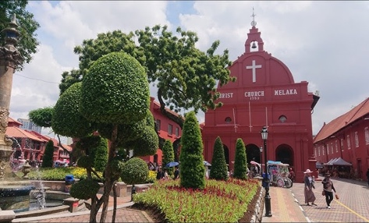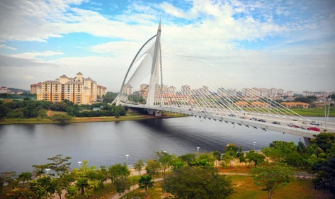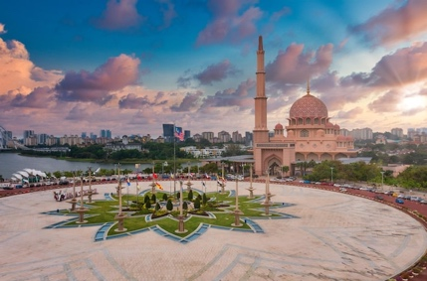
03 ДЕНЬ. КУАЛА ЛУМПУР – ОБЗОРНАЯ ЭКСКУРСИЯ И ПЕЩЕРЫ БАТУ (Завтрак).
Завтрак в отеле.
В 09:00 утра встреча с русскоговорящим гидом в лобби отеля и выезд на обзорную экскурсию по городу.
На протяжении 3 часов поездки в комфортабельном автомобиле с остановками у главных достопримечательностей индустриальной столицы Юго-Восточной Азии, русскоговорящий гид
познакомит Вас с историей образования KLа, как называют столицу местные, обычаями его жителей, подскажет, где и что лучше всего приобретать, в каком ресторане отведать
национальную кухню. Приятным сюрпризом для вас станут забавные факты и оригинальные шутки, связанные с Куала Лумпуром и его жителями.
Остановки: дворец короля, китайский храм, национальная мечеть с уникальным куполом, площадь Независимости, фабрика батика, фото-стоп на фоне башен-близнецов Петронас.
Далее мы отправимся в знаменитые пещеры в пригороде Куала Лумпура.
Пещеры Бату – природная достопримечательность Малайзии –находятся в 13 километрах от Куала Лумпура. Это одна из самых популярных индуистских святынь за пределами Индии.
Всего насчитывается два десятка пещер. На фоне величественных гор поражает воображение золотая статуя индуистского Бога Муругана –вечного борца за мир и справедливость. Построенная в 2006 году, статуя высотой 42,7 м является самой крупной в мире. Поднявшись на 272 ступеньки, Вы окажетесь в Пещере Храма, наиболее посещаемой паломниками и туристами. Отдельным развлечением на пути в пещеру являются обезьяны, кормление которых всегда вызывает море восторга у посетителей храма. Малайзия издревле славится изделиями из олова. Вы убедитесь в этом, посетив фабрику Пьютора, где сможете не только познакомиться с особенностями обработки олова, но и непосредственно поучаствовать в этом процессе.
Примерно в 14:30 – 15:30 возвращение в отель и свободное время.

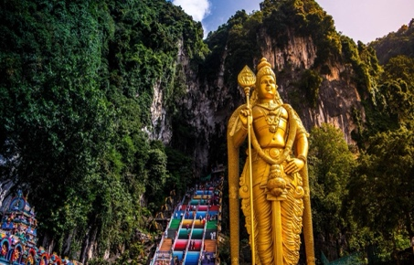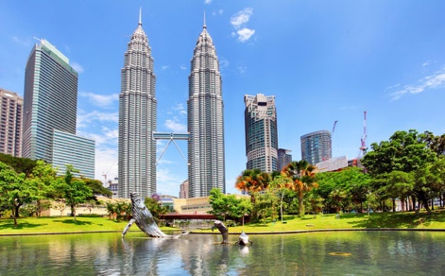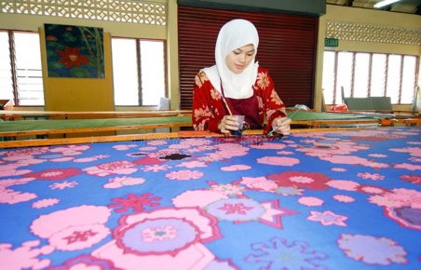

04 ДЕНЬ. КУАЛА ЛУМПУР – ДЖОГЪЯКАРТА (Завтрак)
Завтрак в отеле.
Выезд в аэропорт. Вылет по маршруту Куала Лумпур – Джогъякарта. По прибытии в Джогъякарту, прохождение паспортно-визовых формальностей и встреча в зале прилета после получения багажа с русскоговорящим гидом гидом, трансфер в отель. Размещение в отеле Jambuluwuk Malioboro 4* и свободное время.

05 ДЕНЬ. ДЖОГЪЯКАРТА - ХРАМОВЫЕ КОМПЛЕКСЫ ПРАМБАНАН И БОРОБУДУР. (Завтрак)
Завтрак в отеле.
Встреча с русскоговорящим гидом в лобби отеля. Посещение храма Борободур.
Боробудур − буддийская ступа и связанный с ней храмовый комплекс традиции буддизма махаяны. Боробудур строился между 750 и 850 годами Яванскими правителями династии Сайлендра. Название может происходить от санскритского «вихара Будда Ур», что переводится «буддистский храм на горе». Боробудур возведён как огромная ступа, выполненная в форме мандалы. Фундамент ступы − квадратный, со стороной 118 м. У ступы имеются восемь ярусов: пять нижних − квадратные, и три верхних − круглые. Форма мандалы представляет схему мироздания в соответствии с буддистскими представлениями. На верхнем ярусе расположено 72 малые ступы вокруг большой центральной. Каждая ступа в форме колокола. Внутри ступ находятся 504 статуи Будды и 1460 барельефов на религиозные сюжеты. До сих пор Боробудур является местом паломничества и молитв.
Свободное время для обеда (за дополнительную плату).
День продолжится посещением самой известной индуистской святыни на острове Ява – храмового комплекса Прамбанан, построенному в 9-м веке н. э. Храм производит неизгладимое впечатление своими огромными размерами и уникальной архитектурой. Храмовый комплекс Прамбанан на острове Ява − памятник средневекового искусства. Прамбанан - крупнейший в Индонезии культовый комплекс, посвященный трем великим индийским божествам − Шиве, Вишну и Брахме. Всего на территории Прамбанана расположено более двух сотен храмов, большинство из которых из-за сильных землетрясений и извержений вулканов не сохранились в первозданном виде, и ныне представляют собой руины и развалины.
Религиозные ландшафты с восходящими к небу шпилями были отреставрированы в первой половине XX века. Над центром верхней из трех концентрических платформ возвышаются три храма, украшенные каменными рельефами на темы древнеиндийского эпоса - Рамаяна. Рядом с ними возвышаются святилища, посвящённые божествам животных − мифическому быку Нанди, Гаруде − ездовой птице бога Вишну и "по совместительству" − национальному символу Индонезии, и другим.
Построенные в X веке буддийские и индуистские религиозные сооружения в 1991 году были включены в Список Всемирного наследия ЮНЕСКО.
Возвращение и отдых в отеле.

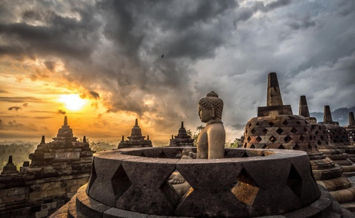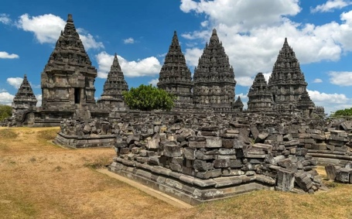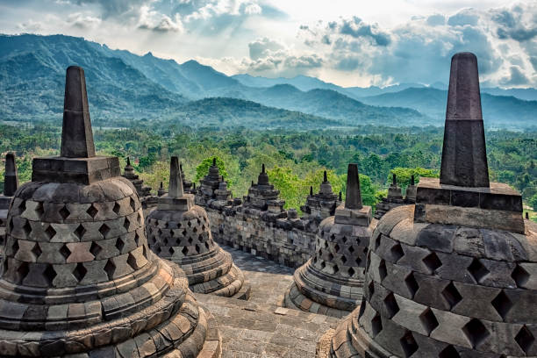

06 ДЕНЬ. ДЖОГЪЯКАРТА - СИНГАПУР (Завтрак).
Завтрак в отеле.
В назначенное время встреча с англоговорящим водителем в лобби отеля, трансфер в аэропорт. Вылет по маршруту Джогъякарта – Сингапур. По прибытии в Сингапур, прохождение паспортно-визовых формальностей и встреча в зале прилета после получения багажа с русскоговорящим гидом, трансфер в отель. Размещение в отеле Robertson House 4*. Свободное время.
*За дополнительную плату можно заказать экскурсию на остров Сентоза, прогулку на кораблике по реке Сингапур и заливу Marina Bay, посещение смотровой площадки отеля Marina Bay Sands, посещение садов у залива (Gardens by the Bay) и многое другое.

07 ДЕНЬ. СИНГАПУР - ОБЗОРНАЯ ЭКСКУРСИЯ (Завтрак)
Завтрак в отеле.
В 09:00 встреча в лобби отеля с русскоговорящим гидом и отправление на обзорную экскурсию по Сингапуру.
Путешествие начнется с посещения самых значимых мест Сингапура: фонтана богатства (объехав его три раза ваши желания должны исполнится), исторического отеля Raffles построенного в классическом колониальном стиле. Далее дорога проследует мимо поля Паданг, крикетного клуба, Верховного суда и мэрии, и продолжится прогулкой около театра Виктория к бывшей городской почте-отеле Fullerton, и городской достопримечательности - парку Мерлиона (мифическое существо лев-рыба - защитник города), который является официальным талисманом Сингапура. Далее знакомство с Китайским кварталом - здесь невозможно не почувствовать смешение нескольких культур и цивилизаций. Несчитанное количество различных лавок, магазинов, чайных домиков и пабов делает это место по-настоящему уникальным.
Остановки: Отель Raffles, театр Виктория, парк Мерлиона, китайский квартал.
Возвращение в отель. Свободное время для отдыха и шопинга.

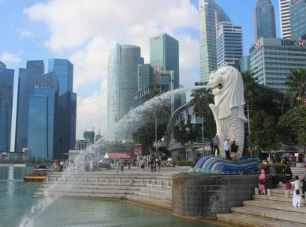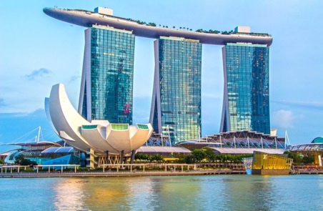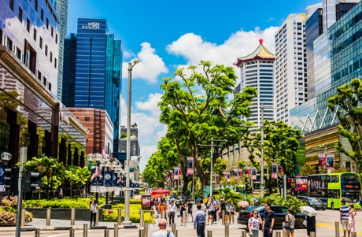

08 ДЕНЬ. СИНГАПУР – ЛАНГКАВИ. (Завтрак)

Завтрак в отеле.
В назначенное время встреча с англоговорящим водителем в лобби отеля и трансфер в аэропорт Сингапура. Вылет по маршруту Сингапур – Лангкави.
По прибытии в аэропорт Лангкави, встреча в зале прилета, после получения багажа с англоговорящим водителем с именной табличкой. Трансфер в отель Berjaya Langkawi Resort & SPA 4*. Размещение в отеле. Свободное время.
09 ДЕНЬ. о. ЛАНГКАВИ - ОБЗОРНАЯ ЭКСКУРСИЯ ПО ОСТРОВУ. (Завтрак)
Завтрак в отеле.
В 09:00 утра встреча с русскоговорящим гидом в лобби отеля. Выезд на обзорную экскурсию по острову. В рамках данного тура вы узнаете много нового о традициях и ремеслах малайского народа, национальных играх, хобби, забавах, оружии, обработке риса, животноводстве, рыбалке и других сферах жизни малайцев. Вы увидите свадебные костюмы разных наций, живущих на территории Малайзии, а гид расскажет о самых интересных и необычных свадебных традициях. Далее небольшая остановка в храмах альтернативных религий. Следующая остановка – площадь орла, на которой находится 19 метровая скульптура символа
острова Лангкави. По окончании тура можно остаться в одном из торговых центров острова или вернуться обратно в отель. Свободное время.

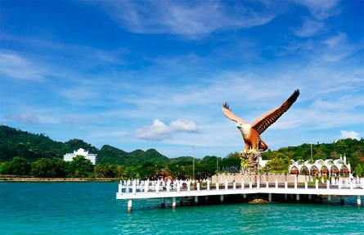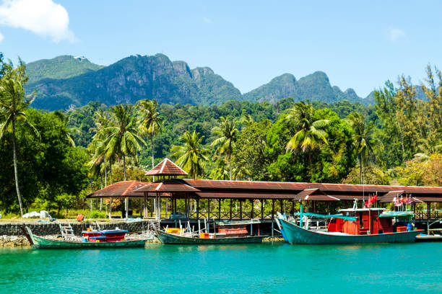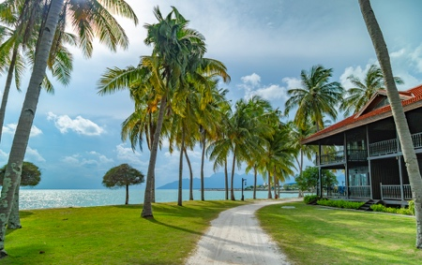

10 ДЕНЬ. о. ЛАНГКАВИ - ТУР ПО МАНГРОВЫМ ЗАРОСЛЯМ. (Завтрак)
Завтрак в отеле.
В 09:00 утра встреча с русскоговорящим гидом в лобби отеля. Выезд на экскурсию. Экскурсия на лодке по мангровым каналам с кормлением морских орлов, диких обезьян, посещением крокодиловой пещеры, пещер со сталактитами и живущими в них летучими мышами, морская прогулка вдоль побережья Лангкави, посещение рыбной фермы и обед в плавучем ресторане. Гид подробно расскажет о функционировании мангровых экосистем, их роли в природе, а также обо всех обитателях мангровых лесов (как выживают, как питаются, как размножаются и т.п.). Вы сможете покормить обезьян, увидеть процесс кормления диких орлов, потрогать
огромных скатов и акулу-няньку на рыбной ферме, варанов, змей, крабов, рыб-прыгунов в дикой природе. Примерно в 13.00 возвращение в отель и свободное время.

11 ДЕНЬ. о. ЛАНГКАВИ. (Завтрак)

Завтрак в отеле.
Свободные день для отдыха на пляже.
Дополнительно можно заказать экскурсии, обсудив их заранее с гидом.

12 ДЕНЬ. о. ЛАНГКАВИ – о. ПЕНАНГ. (Завтрак).

Завтрак в отеле.
В назначенное время встреча с англоговорящим водителем в лобби отеля, трансфер в аэропорт. Вылет по маршруту Лангкави - Пенанг.
По прибытии в аэропорт Пенанга, встреча в зале прилета, после получения багажа с англоговорящим водителем с именной табличкой. Трансфер в отель Jen Hotel Penang 4*. Размещение в отеле. Свободное время.

Называемый жемчужиной Востока остров Пенанг расположен очень удачно на пересечении торговых путей из Европы в Азию. Остров был открыт Френсисом Лайтом в 1786 году и представлял собой тогда непроходимые тропические джунгли, образованные пальмами бетельного ореха, что и дало острову название – остров бетельных орехов (в местном произношении Пулау Пенанг). Согласно приказу Лайта, открытые им земли были переданы султаном Кедаха Британской кампании. На сегодняшний день этот маленький островок поражает гостей причудливой смесью своего разнообразного колониального прошлого и традиций различных национальностей: индийской, китайской, малайской, что отражается во всех исторических и культурных достопримечательностях, многочисленных фестивалях и народных праздниках. Множество китайских храмов в столице – городе Джорджтаун расположены по соседству с особняками в колониальном стиле, а современные кондоминиумы – со старинными индийскими кварталами.

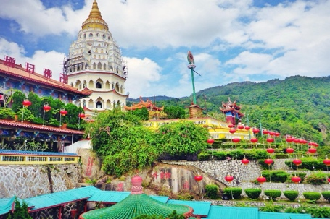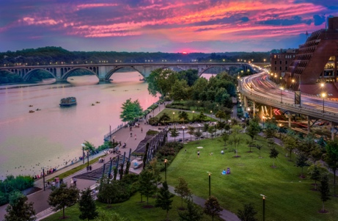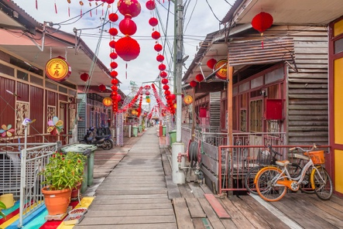

13 ДЕНЬ. о. ПЕНАНГ – ОБЗОРНАЯ ЭКСКУРСИЯ ПО ДЖОРДЖТАУНУ – ВЫЛЕТ (Завтрак).
Завтрак в отеле.
В 09:00 встреча с русскоговорящим гидом в лобби отеля. Выезд на обзорный тур по острову «Историческое наследие Джорджтауна» Насыщенный джем из исторических, архитектурных и культурных достопримечательностей Джордж Тауна, признанных мировым наследием ЮНЕСКО.
Мы начнем с первого британского строения на острове – Форта Корноуоллис. Прекрасный вид на пролив Малакка и оригинальные пушки XVII в. станут прекрасным фоном для ваших первых фотографий этого дня. Дальше - еще интереснее. Самобытное деревянное китайское поселение на воде Клан Джетти, известнейший клановый дом Пенанга Кху Конгси и улица Пушечная, место войны клановой мафии на острове. Мы пройдем около известнейших настенных фресок и других объектов стрит арт, ставших символами города, возле старейшей мечети Пенанга – мечети Капитана Клинга – к легендарному району Маленькая Индия с его центром, храмом Сри Махамариаманна. После тура трансфер в аэропорт Пенанга.
Международный вылет из Пенанга.
Окончание программы.

Для желающих продолжить свой отдых на о. Борнео, мы всегда готовы предложить и рассчитать самые лучшие варианты.

Правила въезда для стран по программе
- Малайзия:
Не ранее, чем за 3 дня до прибытия, необходимо заполнить карту прибытия (ссылка на заполнение анкеты: https://imigresen-online.imi.gov.my/mdac/main?registerMain).
Граждане Украины и стран СНГ пространства могут находиться в Малайзии без визы 30 дней, по прилету им ставится штамп в паспорт (бесплатно).
- Индонезия:
Всем прибывающим в Индонезию иностранцам нужно заполнить электронную форму форму здоровья на сайте для получения QR-кода, и электронную декларацию: https://ecd.beacukai.go.id/.
Обе формы необходимы для прохождения пограничного контроля
Виза в Индонезию ставится по прилету на 30 дней. Стоимость на данный момент составляет 35 USD. Для ее получения по прибытии в страну нужно предъявить: паспорт со сроком действия не менее полугода, обратный билет из Индонезии в рамках 30 дней (в любую страну), медицинскую страховку (страховая сумма не менее 25 тыс. долларов), оплату визового сбора.
- Сингапур:
За 48 часов до въезда в Сингапур необходимо заполнить иммиграционную карту онлайн, ссылка на форму https://eservices.ica.gov.sg/sgarrivalcard/
Для программы оформление визы не требуется, гости находятся на территории страны на условии безвизового транзита до 96 часов, но для въезда необходимо предъявить распечатанные билеты на вылет из Сингапура в третью страну.

